**PENERAPAN INTEGRAL**

**Tujuan Instruksional**

Dalam bab ini diharapkan mahasiswa dapat mengerti dan menyelesaikan tentang penggunaan integral , yang telah dipelajari dalam bab sebelumnya disini diberikan beberapa contoh soal beserta penyelesaiannya, serta soal soal yang ada.

**7.1. Menghitung Luas Bidang Rata Stroud KA, (1994 : 534 )**

y

y = f(x)

**A**

**Gambar 4**

x

b

a

0

Daerah diatas sumbu x misalkan y = f(x). Tinjaulah daerah A yang dibatasi oleh x = a dan x = b. A sebagai daeah dibawah y = f(x) antara x = a dan x = b maka luas daerah A ditentukan oleh :



**Contoh 1** :

Carilah luas daerah dibawah kurva y = x2 + 2x + 1 diantara x = 1 dan x = 2

**Penyelesaian** :





**Contoh 2 (Purcell , 1991 : 312)**

Tentukanlah luas daerah R dibawah kurva y = x4 – 2x3 + 2 antara x = -1 dan x = 2

**Penyelesaian** :

5

4

3

2

**R**

1

-1

1

2

**Gambar 5**

Daerah R diperlihatkan pada gambar :



**Contoh 3 ( Purcell, 1991 : 313 )**

Tentukan l;uas daerah R yang dibatasi oleh y = x3 – 3x2 – x + 3, ruas sumbu x = -1 dan x = 2 dan oleh garis x = 2.

y

Penyelesaian :

3

2

1

x

1

-1

2

3

-1

-2

-3

**Gambar 6**

Daerah R adalah daerah yang diarsir pada gambar, ada sebagian diatas sumbu x dan ada yang dibawah sumbu x. Luas masing-masing bagaian harus dihitung.



**Contoh lain 1.**

Tentukan luas daerah R yang dibatasi oleh Y = x4 – 2x3 + 2x2 + 3x +1

ruas sumbu diantara x = -4 dan x = 4

**Jawab :**

Untuk menghitung Luas suatu daerah R,kita tentukan terlebih dahulu harga y untuk masing masing nilai x...

Untuk X = -4

Y = x4 – 2x3 + 2x2 + 3x + 1

= (-4)4 – 2(-4)3 + 2(-4)2 + 3(-4) + 1

= 256 + 128 + 32 -12 + 1

= 405

Untuk X = -3

Y = x4 – 2x3 + 2x2 + 3x + 1

= (-3)4 – 2(-3)3 + 2(-3)2 + 3(-3) + 1

= 81 + 54 + 18 + (-9) + 1

= 145

Untuk X = -2

Y = x4 – 2x3 + 2x2 + 3x + 1

= (-2)4 – 2(-2)3 + 2(-2)2 + 3(-2) + 1

= 16 + 16 + 8 + (-6) + 1

= 35

Untuk X = -1

Y = x4 – 2x3 + 2x2 + 3x + 1

= (-1)4 – 2(-1)3 + 2(-1)2 + 3(-1) + 1

= 1 + 2 + 2 + (-3) + 1

= 3

Untuk X = 0

Y = x4 – 2x3 + 2x2 + 3x + 1

= 04 – 2(0)3 + 2(0)2 + 3(0) + 1

= 1

Untuk X = 1

Y = x4 – 2x3 + 2x2 + 3x + 1

= (1)4 – 2(1)3 + 2(1)2 + 3(1) + 1

= 1 - 2 + 2 + 3 + 1

= 5

Untuk X = 2

Y = x4 – 2x3 + 2x2 + 3x + 1

= (2)4 – 2(2)3 + 2(2)2 + 3(2) + 1

= 16 – 16 + 8 + 6 + 1

= 15

Untuk X = 3

Y = x4 – 2x3 + 2x2 + 3x + 1

= (3)4 – 2(3)3 + 2(3)2 + 3(3) + 1

= 81 – 54 + 18 + 9 + 1

= 55

Untuk X = 4

Y = x4 – 2x3 + 2x2 + 3x + 1

= (4)4 – 2(4)3 + 2(4)2 + 3(4) + 1

= 256 – 128 +32 + 12 + 1

= 173

Dari harga -harga Y yang didapat dari perhitungan diatas selanjutnya dibuat tabel sbb:

|  |  |  |  |  |  |  |  |  |  |
| --- | --- | --- | --- | --- | --- | --- | --- | --- | --- |
| **X** | -4 | -3 | -2 | -1 | 0 | 1 | 2 | 3 | 4 |
| **Y** | 405 | 145 | 35 | 3 | 1 | 5 | 15 | 55 | 173 |

Dari tabel diatas selanjudnya di buat gambar mengikuti sumbu x dan sumbu y atau mengikuti absis dan ordinatnya. Hasil dari gambar baru diketahui batas integral untuk gambarnya, selanjutnya kita menghitung luas berdasarkan batas integralnya.

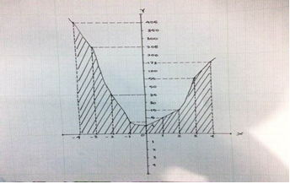

A = (x4 – 2x3 + 2x2 + 3x + 1) dx----------- salah

= $\left[\frac{1}{3 }x^{5}- \frac{2}{4}x^{4}+ \frac{2}{3}x^{3 }+ \frac{2}{3}x^{2}+ 1x\right]\begin{matrix}4 \\ -4\end{matrix}$

= $\left[\frac{1}{3 }{(4)}^{5}- \frac{2}{4}{(4)}^{4}+ \frac{2}{3}{(4)}^{3 }+ \frac{2}{3}{(4)}^{2}+ 1(4)\right]$- $\left[\frac{1}{3 }{(-4)}^{5}- \frac{2}{4}{(-4)}^{4}+ \frac{2}{3}{(-4)}^{3 }+ \frac{2}{3}{(-4)}^{2}+ 1(-4)\right]$

= $\left[\frac{1024}{5 }- \frac{512}{4}+ \frac{128}{3}+ \frac{48}{2}+ 4\right]$- $\left[\frac{1024}{5 }- \frac{512}{4}+ \left(\frac{-128}{3}\right)+ \frac{48}{2}+ (-4)\right]$

= $\left[\frac{2048}{5 }- 0+ \frac{256}{4}+ 0+ 8\right]$

= $\left[\frac{2048}{5 }- \frac{256}{4}+8\right]$

= $\frac{8192+1280}{20}+ 8$

= 481,6 satuan luas

**Contoh lain 2.**

Tentukan luas daerah R yang dibatasi oleh Y = $x^{3}-3x^{2}+x+4$

Di antara X = -3 dan X = +3

**Penyelesaian**

Untuk X = -3

Y = $x^{3}-3x^{2}+x+4$

= ${(-3)}^{3}-3{\left(-3\right)}^{2}+(-3)+4$

= -27 - 27 -3 +4

= -53

Untuk X = -2

Y = $x^{3}-3x^{2}+x+4$

= ${(-2)}^{3}-3{\left(-2\right)}^{2}+(-2)+4$

= -8 – 12 – 2 + 4

= -18

Untuk X = -1

Y = $x^{3}-3x^{2}+x+4$

= ${(-1)}^{3}-3{\left(-1\right)}^{2}+(-1)+4$

= -1 - 3 - 1 + 4

= -1

Untuk X = 0

Y = $x^{3}-3x^{2}+x+4$

= ${(0)}^{3}-3{\left(0\right)}^{2}+(0)+4$

= 0 – 0 + 0 + 4

= 4

Untuk X = 1

Y = $x^{3}-3x^{2}+x+4$

= ${(1)}^{3}-3{\left(1\right)}^{2}+(1)+4$

= 1 – 3 + 1 + 4

= 3

Untuk X = 2

Y = $x^{3}-3x^{2}+x+4$

= ${(2)}^{3}-3{\left(2\right)}^{2}+(2)+4$

= 8 – 12 + 2 + 4

= 2

Untuk X = 3

Y = $x^{3}-3x^{2}+x+4$

= ${(3)}^{3}-3{\left(3\right)}^{2}+(3)+4$

= 27 – 27 + 3 + 4

= 7

Dari hasil perhitungan diatas selanjudnya dibuat tabel sbb:

|  |  |  |  |  |  |  |  |
| --- | --- | --- | --- | --- | --- | --- | --- |
| X | -3 | -2 | -1 | 0 | 1 | 2 | 3 |
| Y | -53 | -18 | -1 | 4 | 3 | 2 | 7 |

Dari tabel diatas selanjudnya di buat gambar mengikuti sumbu x dan sumbu y atau mengikuti absis dan ordinatnya. Hasil dari gambar baru diketahui batas integral untuk gambarnya, selanjutnya kita menghitung luas berdasarkan batas integralnya.

Luas daerah 1

$$\int_{-3}^{-1}{{(x}^{3}-3x^{2}+x+4) dx}$$

= ${\left[\frac{1}{4 }x^{4}- x^{3}+ \frac{1}{2 }x^{2}+4x\right]}_{-3}^{-1}$

= $\left[\frac{1}{4 }{(-1)}^{4}- {\left(-1\right)}^{3}+ \frac{1}{2 }{\left(-1\right)}^{2}+4(-1)\right]$- $\left[\frac{1}{4 }{(-3)}^{4}- {\left(-3\right)}^{3}+ \frac{1}{2 }{\left(-3\right)}^{2}+4(-3)\right]$

= $\left[\frac{1}{4 }+1 + \frac{1}{2 }-4\right]$- $\left[\frac{81}{4 }+27 + \frac{9}{2 }-12\right]$

= - 20-26-4 + 8

= - 42 satuan luas

Luas daerah 2

$$\int_{-1}^{3}{{(x}^{3}-3x^{2}+x+4) dx}$$

= ${\left[\frac{1}{4 } x^{4}- x^{3}+ \frac{1}{2 } x^{2}+4x\right]}_{-1}^{3}$

= $\left[\frac{1}{4 } {(3)}^{4}- {\left(3\right)}^{3}+ \frac{1}{2 } {\left(3\right)}^{2}+4(3)\right]$- $\left[\frac{1}{4 } {(-1)}^{4}- {\left(-1\right)}^{3}+ \frac{1}{2 } {\left(-1\right)}^{2}+4(-1)\right]$

= $\left[\frac{81}{4 }-27+ \frac{9}{2 } +12\right]- \left[\frac{1}{4 }+1 + \frac{1}{2 } -4\right]$

= $\left[\frac{80}{4 }-28+\frac{8}{2 }+16\right]$

= 20 – 28 + 4 + 16

= 12 satuan luas

Total luas = luas daerah 1 + luas daerah 2

= - 42 + 12

= - 30 satuan luas

**Contoh soal lain 3**

Tentukan luas daerah R yang melalui y = x4 + 2x3 – 3x2 + x + 2

diantara x = -3 dan x = 3

**Jawab:**

Untuk x= -3

Y = x4 + 2x3 – 3x2 + x + 2

= (-3) 4 + 2(-3)3 – 3(-3)2 + (-3) + 2

= 81 – 54 – 27 – 3 + 2

= -1

Untuk x = -2

Y = x4 + 2x3 – 3x2 + x + 2

= (-2) 4 + 2(-2)3 – 3(-2)2 + (-2) + 2

= 16 – 16 – 12 -2 + 2

= -12

Untuk x = -1

Y = x4 + 2x3 – 3x2 + x + 2

= (-1) 4 + 2(-1)3 – 3(-1)2 + (-1) + 2

= 1 – 2 – 3 – 1 + 2

= -3

Untuk x = 0

Y= x4 + 2x3 – 3x2 + x + 2

= (0) 4 + 2(0)3 – 3(0)2 + (0) + 2

= 2

Untuk x = 1

Y= x4 + 2x3 – 3x2 + x + 2

= (1) 4 + 2(1)3 – 3(1)2 + (1) + 2

= 1 + 2 – 3 +3

= 3

Untuk x =2

Y= x4 + 2x3 – 3x2 + x + 2

= (2) 4 + 2(2)3 – 3(2)2 + (2) + 2

= 16 + 16 – 12 + 2 + 2

= 24

Untuk x = 3

Y= x4 + 2x3 – 3x2 + x + 2

= (3) 4 + 2(3)3 – 3(3)2 + (3) + 2

= 81 + 54 – 27 + 3 + 2

= 113

Dari hasil perhitungan diatas maka dibuat dalam bentuk tabel sbb

|  |  |  |  |  |  |  |  |
| --- | --- | --- | --- | --- | --- | --- | --- |
| x | -3 | -2 | -1 | 0 | 1 | 2 | 3 |
| y | -1 | -12 | -3 | 2 | 3 | 24 | 113 |

Dari tabel diatas selanjudnya di buat gambar mengikuti sumbu x dan sumbu y atau mengikuti absis dan ordinatnya. Hasil dari gambar baru diketahui batas integral untuk gambarnya, selanjutnya kita menghitung luas berdasarkan batas integralnya.

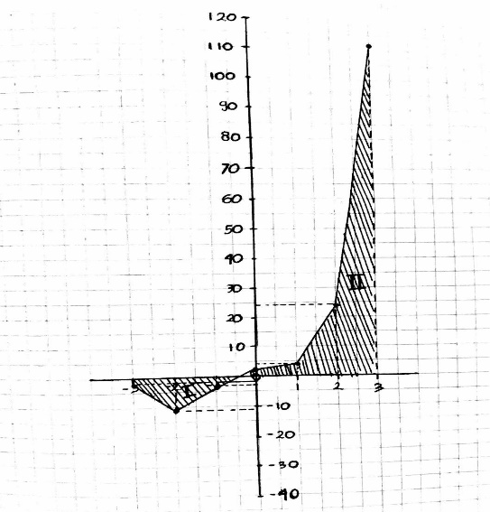

Luas daerah I

|  |  |
| --- | --- |
| = | ₋₃∫⁰ (x⁴ + 2x³ ­- 3x² + x + 2)dx |
| = | [ ¹⁄₅x⁵ + ²⁄₄x⁴ - x³ + ¹⁄₂x² + 2x ]⁰₋₃ |
| = | [0] - [ ¹⁄₅(-3)⁵ + ²⁄₄(-3)⁴ - (-3)³ + ¹⁄₂(-3)² + 2(-3) ] |
| = | -[ -²⁴³⁄₅ + ¹⁶²⁄₄ + 27 + ⁹⁄₂ - 6 ] |
| = | + 48,6 - 40,5 - 27 - 4,5 + 6 |
| = | -17,4 satuan luas |

Luas daerah II

|  |  |
| --- | --- |
| = | ₀∫³ (x⁴ + 2x³ - 3x² + x + 2) |
| = | [ ¹⁄₅x⁵ + ²⁄₄x⁴ - x³ + ¹⁄₂x² + 2x ]³₀ |
| = | [ ¹⁄₅(3)⁵ + ²⁄₄(3)⁴ - (3)³ + ¹⁄₂(3)² + 2(3) ] - [ 0 ] |
| = | [ ²⁴³⁄₅ + ¹⁶²⁄₄ - 27 + ⁹⁄₂ + 6 ] |
| = | 48,6 + 40,5 - 27 + 4,5 + 6 |
| = | 72,6 |

Luas daerah I + luas daerah II

= -17,4 + 72,6

= 55,2 satuan luas

**Contoh soal lain 4**

Tentukan luas daerah yang dibatasi oleh y = x4-3x2+2x+3

diantara x = -3 dan x= +3  
**Jawaban :**

|  |  |  |  |  |  |  |  |  |
| --- | --- | --- | --- | --- | --- | --- | --- | --- |
|  | X | -3 | -2 | -1 | 0 | 1 | 2 | 3 |
|  | Y | 51 | 3 | -1 | 3 | 3 | 11 | 63 |

Untuk x = -3

y = x⁴-3x2+2x+3

Y=( -3)4 -3(-3)2+2(-3)+3  
 = 81-27-6+3  
 = 51

Untuk x = -2

Y=( -2)4 -3(-2)2+2(-2)+3  
 =16 -12- 4 + 3  
 = 3

Untuk x = -1

Y= ( -1)4 -3(-1)2+2(-1)+3  
 = 1-3-2+3  
 = -1

Untuk x = 0

Y= (0)4 - 3(0)2 + 2(0) + 3  
 = 3

Untuk x = 1

Y= (1)4 - 3(1)2 + 2(1) + 3  
 = 1-3 + 2 + 3  
 = 3

untuk x = 2

Y=(2)4 -3(2)2+2(2)+3  
 =16-12+4+3  
 =11

Untuk x = 3

Y =(3)4 -3(3)2+2(3)+3

=81-27+6+3

= 63

Dari hasil perhitungan diatas maka selanjutnya dibuat tabel sbb :

|  |  |  |  |  |  |  |  |
| --- | --- | --- | --- | --- | --- | --- | --- |
| X | -3 | -2 | -1 | 0 | 1 | 2 | 3 |
| Y | 51 | 3 | -1 | 3 | 3 | 11 | 63 |

Dari tabel diatas selanjudnya di buat gambar mengikuti sumbu x dan sumbu y atau mengikuti absis dan ordinatnya. Hasil dari gambar baru diketahui batas integral untuk gambarnya, selanjutnya kita menghitung luas berdasarkan batas integralnya.

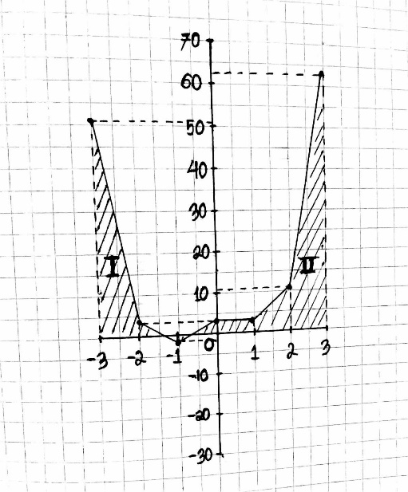

Luas daerah I

₋₃ʃ⁻¹(x⁴-3x²+2x+3)dx  
=(⅕x⁵-³̸₃x³-²̸₂x²+3x)₋₃⁻¹  
=(⅕(-1)⁵-(-1)³-(-1)²-3(-1))- ((⅕(-3)⁵-(-3)³-(-3)²-3(-3))  
=(-¹̸₅+1-1+3) - (-²⁴³̸₅ + 27-9+9)  
=(²⁴²̸₅ - 26 + 8-6)  
=48,4 -26 +8-6

=24,4 satuan luas

Luas daerah II

₋₁ʃ³(x4-3x²+2x+3)dx  
=(⅕x5-x³ + x²+3x)₋₁³  
= ((⅕(3)5-(3)³+(3)²+3(3)) – ((⅕(-1)-(-1)³+(-1)²+3(-1))  
=48,8-24

=24,8

Luas Total = luas daerah I + luas daerah II  
 = 24,4 + 24,8  
 = 49,2 satuan luas

**Contoh untuk fungsi parameter**

Jika  dan , tentukanlah luas daerah dibawah kurva diantara  dan  Penyelesaian : 





**7.2. Panjang Kurva ( Stroud, 1994 : 567 )**

Akan dicari panjang besar suatu kurva y = f(x) antara x = a dan x = b. Misalkan P adalah titik (x,y) dan Q adalah titik pada kurva didekat P, misalkan pula ds = panjang busur kecil PQ.

y = f(x)

ds

y

B

Q

P

Q

ds

A

dy

P

b

a

0

x

**Gambar 7**

dx

x

dx

Maka :





S = Panjang kurva

Contoh soal ( Stroud, : 566 )

Tentukanlah panjang kurva y2 = x3 diantara x = 0 dan x = 4, y > 0.

Penyelesaian : y2 = x3



Jadi panjang kurva dapat dihitung dengan menggunakan rumus diatas sebagai berikut :



**Soal-soal Latihan** :

1. Hitunglah luas daerah yang dibatasi oleh kurva y = x2 – 6x + 5, sumbu x, dan ordinat pada x = 1 dan x = 3.
2. Tentukanlah luas daerah R yang dibatasi oleh  sumbu x, x = -2 dan x = 3.
3. Tentukanlah panjang kurva  diantara x = 0 dan x = 3.
4. Hitunglah luas daerah yang dibatasi oleh kurva y = x2 + 3x + 2, sumbu x, dan ordinat pada x = -3 dan x = +3.
5. Hitunglah luas daerah yang dibatasi oleh kurva y = 2x2 - 3x + 1, sumbu x, dan ordinat pada x = -3 dan x = +3.
6. Hitunglah luas daerah yang dibatasi oleh kurva y = x3 + 3x2 + 1, sumbu x, dan ordinat pada x = -3 dan x = +3.